

**新疆维吾尔自治区地方计量技术规范**

**JJF（新）××－2023**

**等电位测试仪校准规范**

**Calibration Specification for the Equipotential Testers**

**（报批稿）**

**2024-×-×发布 2024-×-× 实施**

**新 疆 维 吾 尔 自 治 区 市 场 监 督 管 理 局 发 布**

**等电位测试仪校准规范**

**JJF（新）**—2023**

**Calibration Specification for Equipotential Testers**

**归 口 单 位：** 新疆维吾尔自治区市场监督管理局

**主要起草单位：**新疆维吾尔自治区计量测试研究院

**参加起草单位：**国网新疆电力有限公司电力科学研究院

新特能源股份有限公司

本规范委托新疆维吾尔自治区电磁计量技术委员会负责解释

**本规范主要起草人：**

罗雪芳(新疆维吾尔自治区计量测试研究院)

吴蓓(新疆维吾尔自治区计量测试研究院)

史鹏飞(新疆维吾尔自治区计量测试研究院)

**参加起草人：**

刘卫新(国网新疆电力有限公司电力科学研究院)

吕彦能（新特能源股份有限公司）

马江华（塔城地区质量与计量检测所）

杨艳霞（新疆维吾尔自治区市场监督审核评价中心）

**目 录**

引 言 II

1 范围 1

2 引用文件 1

3 术语 1

4 概述 2

5 计量特性 2

5.1 最大允许误差 2

6 校准条件 3

6.1 环境条件 3

6.2 校准所用测量标准及设备 3

7 校准项目和校准方法 3

7.1 校准项目 3

7.2 校准方法 4

8 校准结果 6

9 复校时间间隔 7

附录A 原始记录参考格式 8

附录B 校准证书内页格式 9

附录C 等电位测试仪电阻示值误差校准结果不确定度评定 10

# 引 言

JJF 1001-2011《通用计量术语及定义》、JJF 1071-2010《国家计量校准规范编写规则》和JJF 1059.1-2012《测量不确定度评定与表示》共同构成本规范制订的基础性系列规范。

本规范为首次发布。

**等电位测试仪校准规范**

1. 范围

本规范适用于电阻测量范围为0.001Ω～30kΩ的等电位测试仪的校准。

本规范也适用于直流电压测量范围为0.01V～1000V 和（或）交流电压测量范围为0.01V～750V 的等电位测试仪的校准。

1. 引用文件

本规范引用以下文件：

JJG 837-2003 直流低电阻表

JJF 1587-2016 数字多用表校准规范

GB/T 17949.1-2000 接地系统的土壤电阻率、 接地阻抗和地面电位测量导则第 1部分:常规测量

GB 50057—2010 建筑物防雷设计规范

凡是注日期的引用文件，仅注日期的版本适用于本规范；凡是不注日期的引用文件，其最新版本（包括所有的修改单）适用于本规范。

1. 术语

3.1 等电位 equipotential

即等电势，在一个带电线路中选定两个测试点，若两点之间无电压差，则这两点即为等电位。

3.2 等电位联结 equipotential connection

将分开的装置、诸导电物体用等电位联结导体或电涌保护器连接起来，以减小雷电流在它们之间产生的电位差。

3.3 等电位连接电阻 equipotential connection resistance

等电位连接电阻是指将诸导电物体用等电位连接导体连接而在其两端形成的过渡电阻。

1. 概述

等电位测试仪是用于各种环境或建筑场所中金属构件间等电位连接质量检测、接地质量检查、测量过渡电阻或微电阻的专用仪表，也可测量各种电气开关、插座触点的接触电阻以及其他低值电阻，部分等电位测试仪还具有交、直流电压测量功能。等电位测试仪主要由恒流源、电压测量单元、显示单元等组成。直流电阻测量原理为：恒流源施加于被测等电位连接导体上，测量连接导体的电压降，通过电压与电流的比值得到等电位电阻值。

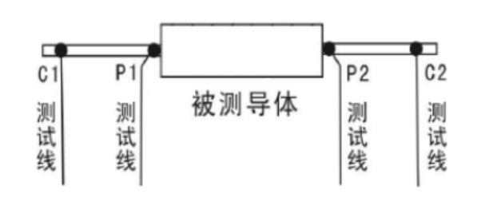

图1 测试仪工作原理

1. 计量特性

## 最大允许误差

等电位测试仪的最大允许误差用式（1）或式（2）表示：

＝±（*a*% *R*x+*b*% *R*m） （1）

＝±（*a*% *R*x+*n*个字） （2）

式中：

——等电位测试的最大允许误差，Ω；

*R*x——等电位测试的显示值，Ω；

*R*m——所测量程的满度值，Ω；

*a*——与读数有关的误差系数；

*b*——与满量程有关的误差系数；

*n*——以数字表示的绝对误差项，*n*=*b*% *R*m。

注：以上指标不做合格判定依据，仅供校准及不确定度评定时参考。

1. 校准条件

## 环境条件

6.1.1环境温度：20℃±2℃；

6.1.2环境相对湿度：≤75%；

6.1.3电源电压：220V±22V；

6.1.4电源频率：50Hz±1Hz；

6.1.5校准场所无强电磁场干扰、无震动.

## 校准所用测量标准及设备

* + 1. 直流标准电阻器

直流标准电阻器的测量范围应覆盖被校等电位测试仪（以下简称被校设备）的电阻范围，测量结果扩展不确定度(*k*=2)应小于被校设备最大允许误差的1/3。

* + 1. 直流标准电压源

直流标准电压源的测量范围应覆盖被校设备的直流电压范围，测量结果扩展不确定度(*k*=2)应小于被校设备最大允许误差的1/3，分辨力应小于被校设备最大允许误差的1/5。

* + 1. 交流标准电压源

交流标准电压源的测量范围应覆盖被校设备的交流电压范围，测量结果扩展不确定度(*k*=2)应小于被校设备最大允许误差的1/3，分辨力应小于被校设备最大允许误差的1/5。

* + 1. 数字多用表（标准表法）

数字多用表的测量范围应覆盖被校设备的测量范围，测量结果扩展不确定度(*k*=2)应小于被校设备最大允许误差的1/3，分辨力应小于被校设备最大允许误差的1/5。

1. 校准项目和校准方法

## 校准项目

校准项目见表1。

表1 校准项目

|  |  |  |
| --- | --- | --- |
| 序号 | 校准项目 | 校准方法条款 |
| 1 | 外观及工作正常性检查 | 7.2.1 |
| 2 | 直流电阻示值误差 | 7.2.3 |
| 3 | 交直流电压示值误差 | 7.2.4 |

## 校准方法

* + 1. 外观及工作正常性检查

目视检查被校设备的外观及附件，应具有下列标识：名称、型号、制造厂名、出厂编号，主机及配件齐全，应附有制造厂的说明书，不得有影响工作的机械损伤。

被校设备的各按键应灵活，显示器、电源、开关、指示灯等应能正常工作。

* + 1. 校准前准备

校准前，被校设备按使用说明书规定的时间放置校准环境中，以消除温度梯度的影响。

* + 1. 直流电阻示值误差

直流电阻示值误差校准的接线如图2。开机通电并调零，调节直流电阻箱到校准点的电阻值，记录被校设备的显示值，每个校准点测量2次，则绝对误差按照式（3）进行计算，相对误差按照式（4）进行计算：

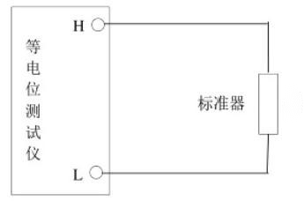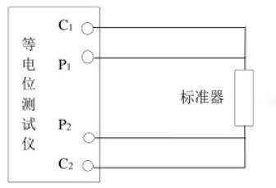

(a) 四线连接法 (b)两线连接法

图2 校准等电位测试仪连接图

 （3）

 （4）

式中：

——被校设备的示值误差，Ω；

——被校设备的相对示值误差，%；

——标准器的标准电阻值，Ω；

——被校设备2次显示值的平均值，Ω。

* + 1. 交直流电压示值误差

7.2.4.1标准源法

按图3 连接，根据校准点设定交直流标准电压源的输出值，记录被校设备的电压示值。

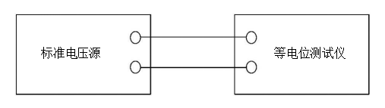

图 3 标准源法接线示意图

测试仪的电压示值误差按式（5）计算：

 （5）

式中：

——电压示值误差，V；

——被校设备电压显示值，V；

——电压实际值，V。

相对示值误差按式（6）计算：

 （6）

式中：

──电压相对示值误差，%；

──等电位测试仪电压显示值，V；

──电压实际值，V。

7.2.4.2标准表法

按图4连接，调节电压源的输出电压值使标准电压表示值为校准点，记录被校设备的电压示值，电压示值误差按式（5）或（6）计算。

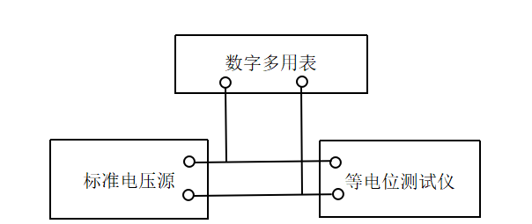

图 4 标准表法接线示意图

* + 1. 校准点的选取

对被校设备的每一个电阻量程都应进行校准，最大允许误差最小的量程作为基本量程。

基本量程：按10%量程均匀选择10个校准点。

非基本量程：选取3个校准点，一般为量程的上限、下限与50％量程点。

对被校设备的电压校准按20%量程均匀选择5个校准点。

1. 校准结果

等电位测试仪校准后，出具校准证书。校准证书至少应包含以下信息：

a)标题：“校准证书”；

b)实验室名称和地址；

c)进行校准的地点（如果与实验室的地址不同）；

d)证书的唯一性标识（如编号），每页及总页数的标识；

e)客户的名称和地址；

f)被校对象的描述和明确标识；

g)进行校准的日期，如果与校准结果的有效性和应用有关时，应说明被校对象的接收日期；

h)如果与校准结果的有效性应用有关时，应对被校样品的抽样程序进行说明；

i)校准所依据的技术规范的标识，包括名称及代号；

j)本次校准所用测量标准的溯源性及有效性说明；

k)校准环境的描述；

l)校准结果及其测量不确定度的说明；

m)对校准规范的偏离的说明；

n)校准证书签发人的签名、职务或等效标识；

o)校准结果仅对被校对象有效的说明；

p)未经实验室书面批准，不得部分复制证书的声明。

1. 复校时间间隔

仪器复校时间间隔，建议不超过1年。如果仪器经维修、更换重要部件或对仪器性能有怀疑时，应随时校准。

附录A

**等电位测试仪校准原始记录格式**

记录编号： 证书编号： 第 页 共 页

送校单位： 地 址：

仪器名称： 生产厂家：

型号/规格： 出厂编号：

校准技术依据： 校准日期： 年 月 日

主要测量设备： 测量范围：

编 号： 最大允差/准确度等级/不确定度：

证书编号 有效期至：

环境温度： ℃ 环境湿度： ﹪RH 校准员： 核验员：

1. 外观检查：
2. 电阻测量：

|  |  |  |  |  |  |  |
| --- | --- | --- | --- | --- | --- | --- |
| 量程 | 标准值 | 显示值 | | 平均值 | 示值误差 | 不确定度*U*  （*k*＝2） |
| 第1次 | 第2次 |
|  |  |  |  |  |  |  |
|  |  |  |  |  |  |  |
|  |  |  |  |  |  |  |
|  |  |  |  |  |  |  |
|  |  |  |  |  |  |  |
|  |  |  |  |  |  |  |
|  |  |  |  |  |  |  |

### 电压测量：

|  |  |  |  |  |
| --- | --- | --- | --- | --- |
| 量程 | 标准值 | 显示值 | 示值误差 | 不确定度U（k＝2） |
|  |  |  |  |  |
|  |  |  |  |  |
|  |  |  |  |  |
|  |  |  |  |  |

附录B   
校准证书内页格式

* 1. 直流电阻示值误差

|  |  |  |  |  |  |  |
| --- | --- | --- | --- | --- | --- | --- |
| 量程 | 标准值 | 显示值 | | 平均值 | 示值误差 | 不确定度*U*  （*k*＝2） |
| 第1次 | 第2次 |
|  |  |  |  |  |  |  |
|  |  |  |  |  |  |  |
|  |  |  |  |  |  |  |
|  |  |  |  |  |  |  |
|  |  |  |  |  |  |  |
|  |  |  |  |  |  |  |
|  |  |  |  |  |  |  |

* 1. 电压示值误差

|  |  |  |  |  |
| --- | --- | --- | --- | --- |
| 量程 | 标准值 | 显示值 | 示值误差 | 不确定度*U*（*k*＝2） |
|  |  |  |  |  |
|  |  |  |  |  |
|  |  |  |  |  |

附录C   
等电位测试仪电阻**示值误差的测量不确定度评定**

**C.1 概述**

C.1.1 测量依据：JJF(新)**-2023等电位测试仪校准规范

C.1.2 环境条件：环境温度20℃±2℃，相对湿度：≤75%。

C.1.3 测量标准：直流电阻箱，测量范围：（0～1111.110）Ω，准确度等级：0.01级。直流电阻箱，测量范围：（0～111111.110）Ω，准确度等级：0.005级。低电阻表校验仪，测量范围：(1μΩ～20kΩ)，准确度等级0.01级。

C.1.4 被校对象：等电位测试仪。

C.1.5 测量过程：调节直流电阻箱为校准点的电阻值，读出等电位测试仪上示值，每个校准点测量2次，用平均值计算示值误差。

C.1.6 评定结果的使用：符合上述条件的测量结果，一般可直接使用本不确定度的评定方法。

**C.2 测量模型**

C.2.1 测量模型

 （1）

式中：

——被校设备的示值误差，Ω；

——标准器的标准电阻值，Ω；

——被校设备2次显示值的平均值，Ω。

C.2.2 灵敏系数





C.2.3 传播率公式

由于两个分量相互独立，故有

**  （2）

**C.3 全部输入量的标准不确定度评定**

C.3.1 测量重复性引入的标准不确定度

以被校等电位测试仪10Ω点电阻值的校准为例,进行10次测量,测得数据如下（单位：Ω）: 10.02，10.01，10.01，10.01，10.02，10.01，10.01，10.01，10.01，10.01。

用贝塞尔公式计算实验标准偏差：

*s*==0.0042Ω

实际测量两次，用平均值计算示值误差，则测量重复性引入的标准不确定度为：0.0030Ω

C.3.2 直流电阻箱不准引入的标准不确定度的评定

直流电阻箱的最大允许误差为±0.01%，即半宽为0.01%，在此区间可认为服从均匀分布，包含因子，则在10Ω点，直流电阻箱不准引入的标准不确定度为：

＝0.01%/×10Ω=0.00058Ω

**C.4 标准不确定度汇总表**

表C.1 标准不确定度汇总表

|  |  |  |  |  |  |
| --- | --- | --- | --- | --- | --- |
| 标准不确定度分量 | 不确定度来源 | 标准不确定度 | 概率  分布 |  |  |
|  | 测量重复性 | 0.0030Ω | 正态 | 1 | 0.0030Ω |
|  | 标准器 | 0.00058Ω | 均匀 | 1 | 0.00058Ω |

**C.5 合成标准不确定度**

由C.2.3，合成标准不确定度为：



**C.6 扩展不确定度**

取包含因子*k*=2，则扩展不确定度为：

=2×0.0030Ω=0.006Ω

**C.7 其他校准点的测量不确定度评定**

根据同样方法，对其他校准点进行不确定度评定，得到结果如下C.2所示。

表C.2 常用校准点的测量不确定度计算结果

|  |  |  |  |  |
| --- | --- | --- | --- | --- |
| 测量点（Ω） | 不确定度分量（Ω） | | *u*c（Ω） | *Urel*（%）  (*k*＝2) |
| *u*（*Rx*） | *u*（*Rs*） |
| 0.500 | 0.00037 | 0.0015 | 0.0015 | 0.6 |
| 1.000 | 0.00035 | 0.00029 | 0.00045 | 0.1 |
| 1.900 | 0.00035 | 0.00055 | 0.00065 | 0.1 |
| 2.00 | 0.0038 | 0.00058 | 0.0038 | 0.4 |
| 4.00 | 0.0038 | 0.0012 | 0.0040 | 0.2 |
| 6.00 | 0.0038 | 0.0018 | 0.0042 | 0.2 |
| 8.00 | 0.0038 | 0.0024 | 0.0044 | 0.2 |
| 10.00 | 0.0030 | 0.00058 | 0.0031 | 0.1 |
| 12.00 | 0.0030 | 0.00070 | 0.0031 | 0.1 |
| 14.00 | 0.0030 | 0.00080 | 0.0031 | 0.1 |
| 16.00 | 0.0030 | 0.00093 | 0.0032 | 0.1 |
| 18.00 | 0.0030 | 0.0011 | 0.0032 | 0.1 |
| 19.00 | 0.0030 | 0.0011 | 0.0032 | 0.1 |
| 50.0 | 0.056 | 0.0029 | 0.056 | 0.3 |
| 100.0 | 0.038 | 0.0029 | 0.038 | 0.1 |
| 190.0 | 0.038 | 0.0055 | 0.038 | 0.1 |

**JJF（新）××－2023**

**新疆维吾尔自治区**

**地方计量校准规范**

**等电位测试仪校准规范**

**JJF(新) ××－2023**

**新疆维吾尔自治区市场监督管理局发布**

*

**版权所有 不得翻印**

*

**880mm×1230mm 16开本**

**2023年x月第1版 2023年x月第1次印刷**

**印数 1-100**